

INFORME TÉCNICO DE FISCALIZACIÓN AMBIENTAL

RILES VIÑA SEBASTIÁN ASTABURUAGA

EXPEDIENTE
DFZ-2018-1215-VII-RCA

 | Nombre | Firma
Aprobado | Eduardo Ávila A.
Elaborado | Patricio Bustos Z.

TABLA DE CONTENIDO

1 RESUMEN 2
2 IDENTIFICACIÓN DE LA UNIDAD FISCALIZABLE 3
2.1 Antecedentes Generales 3
2.2 Ubicación y Layout 4
2.2.1 Ubicación local 4
2.2.2 Layout del proyecto. 5
3 INSTRUMENTOS DE CARÁCTER AMBIENTAL FISCALIZADOS 6
4 ANTECEDENTES DE LA ACTIVIDAD DE FISCALIZACIÓN 7
4.1 Motivo de la Actividad de Fiscalización 7
4.2 Materia Específica Objeto de la Fiscalización Ambiental 7
4.3 Aspectos relativos a la ejecución de la Inspección Ambiental 7
4.3.1 Ejecución de la inspección 7
4.3.1. Esquema de recorrido 8
4.3.2. Detalle del Recorrido de la Inspección 8
4.4. Revisión Documental 9
4.4.1. Documentos Revisados 9
5 HECHOS CONSTATADOS. 10
5.1 Manejo de RILes 10
5.2 Manejo de residuos sólidos 13
5.3 Disposición de RILes 16
5.4 Calidad del efluente 19
5.5 Descargas no autorizadas 21
6 CONCLUSIONES 26
7 ANEXOS 30

RESUMEN

El presente documento da cuenta de los resultados de la actividad de fiscalización ambiental realizada por la Superintendencia del Medio Ambiente (SMA) a la unidad fiscalizable “RILes Viña Sebastián Astaburuaga”, localizada en la Comuna de Sagrada Familia, Provincia de Curicó, Región del Maule, a fin de cumplir con el requerimiento de la Ilustre Corte Suprema en la sentencia Causa ROL N.° 7844-2013 -Acción Constitucional de Soc. Agr. María Elba Herrera en contra de empresa Patagoniafresh y otras-, que mandata asegurar que las autoridades administrativas fiscalicen a todas las empresas del sector del Estero Carretón, para efectos de determinar quiénes son las personas o empresas que contaminan o que vierten RIL clandestinamente, como también aquellas que realizan imperfectamente el proceso de tratamiento de los mismos sin cumplir con el Decreto Supremo N° 90.

Los proyectos que componen la unidad fiscalizable y que fueron fiscalizados durante el desarrollo de la actividad son:

"Sistema de Tratamiento de Residuos Industriales Líquidos, Fundo Santa Rosa", calificado ambientalmente favorable mediante la RCA N.° 115/2000, que corresponde a construcción y la puesta en marcha de una planta de tratamiento de residuos industriales líquidos, con una superficie total de 100 m², que incluye una planta de tratamiento, una cancha de secado de lodos y otras dependencias para procesar los residuos líquidos generados en las distintas etapas de elaboración del vino producido por el titular. El sistema contempla un sistema de recolección y bombeo, filtrado mediante la implementación de un tamiz rotatorio, tratamiento secundario en estanque de aireación, sedimentación mediante un sistema de laguna y finalmente su disposición a cuerpo de agua (Canal Santa Rosa), cumpliendo con la Norma Chilena N.° 1.333 Of 78.

“Sistema de Disposición de Riles Bodega de Vinos Viña Correa Albano (2)", calificado ambientalmente mediante la RCA N.° 370/2006, que comprende la instalación y operación de una planta de tratamiento de RILes con las siguientes etapas y unidades: pozo de decantación primaria, filtro parabólico, tanque acumulador con aireación (ya construido al momento de la aprobación), caseta de bombeo y, como última etapa, un sistema de riego del RIL presurizado (goteo), a fin de disponer el RIL tratado en los viñedos de propiedad del titular.

"Modificación del Sistema de Tratamiento y Disposición de RILes Bodega de Vinos Viña Correa Albano", calificado ambientalmente favorable a través de la RCA N.° 107/2011, que consiste en cambio de cultivo, método de disposición y superficie de uno de los seis sectores donde se disponen los RILes, además de adaptaciones al sistema de tratamiento primario mencionado en la Declaración de Impacto Ambiental "Sistema de Disposición de RILes Bodega de Vinos Viña Correa Albano (2)" (RCA N.° 370/2006). Contempla el cambio de cultivo del Sector 2 donde se realiza disposición de los RILes, desde vides a pradera natural, aumentando la superficie de disposición de dicho sector de 2,6 a 4,0 hectáreas. Los RILes, una vez tratados, serán dispuestos en el suelo, de acuerdo a las condiciones establecidas por el SAG en el documento "Especificaciones técnicas para la utilización de RILes de la Industria Vitivinícola en Suelos". El método de disposición elegido para el sector de pradera natural es la aspersión, ya que permite distribuir uniformemente el RIL sobre el terreno y facilita la aplicación del mismo. El proyecto incluye además cambios en el sistema de tratamiento de los RILes, aumentando el número de pozos de decantación primario y utilización del embalse de almacenamiento de RILes como receptor de aguas de regadío en temporada estival para satisfacer la demanda de agua del sector de pradera natural. No considera descarga a cursos o cuerpos de agua.

Las materias relevantes objeto de la fiscalización incluyeron el manejo de RILes, manejo de residuos sólidos, disposición de RILes, calidad del efluente y descargas no autorizadas.

Entre los hechos constatados que representan hallazgos, se encuentran: realizar tratamiento de RIL, previo a su disposición en riego, en un sistema de tratamiento de RILes que cuenta con sólo 1 decantador primario en lugar de los 2 considerados en la evaluación ambiental; superar el volumen de riego diario con RIL tratado establecido para la zona denominada Sector 2; superar concentración de parámetros recomendados en la guía “Condiciones Básicas para la Aplicación de RILes de Agroindustrias en Riego” del SAG; no acreditar la ejecución de los monitoreos de autocontrol de RIL a disponer mediante riego para los meses de febrero y abril de 2018, y contar con un bypass que permite descargar RIL, directamente generado en el sector Sur de la unidad fiscalizable, sin tratar, a un cuerpo de agua superficial (canal), evidenciándose apozamiento de RIL sin tratar en dicho sector. Cabe señalar, que este último hallazgo guarda relación con lo solicitado por la Ilustre Corte de Apelaciones de Talca, respecto de constatar vertimientos de RIL no autorizado por empresas ubicadas en el sector del Estero Carretón.

IDENTIFICACIÓN DE LA UNIDAD FISCALIZABLE

Antecedentes Generales

Identificación de la Unidad Fiscalizable:  RILes Viña Sebastián Astaburuaga | Estado operacional de la Unidad Fiscalizable: Operación
Región: Del Maule | Ubicación específica de la unidad fiscalizable:  Fundo Santa Rosa, Sagrada Familia, Comuna de Curicó, Región del Maule.
Provincia:
Curicó
Comuna:
Sagrada Familia
Titular de la unidad fiscalizable:  Sebastián Astaburuaga y Cía. Ltda. | RUT o RUN:  78.097.670-5
Domicilio titular:  Fundo Santa Rosa, Sagrada Familia, Comuna de Curicó, Región del Maule. | Correo electrónico:  recepcion@caw.cl
Teléfono:
75 2471201
Identificación representante legal:  Alonso Sebastián Astaburuaga Correa | RUT o RUN:  7.271.854-2
Domicilio representante legal:  Fundo Santa Rosa, Sagrada Familia, Comuna de Curicó, Región del Maule. | Correo electrónico:  sebastian@caw.cl
Teléfono:
75 2471201

Ubicación y Layout

Ubicación local
Figura 1.: Mapa de ubicación local de la Unidad Fiscalizable (UF) (Fuente: Sistema Fiscalización Ambiental SMA: http://sisfa.sma.gob.cl).

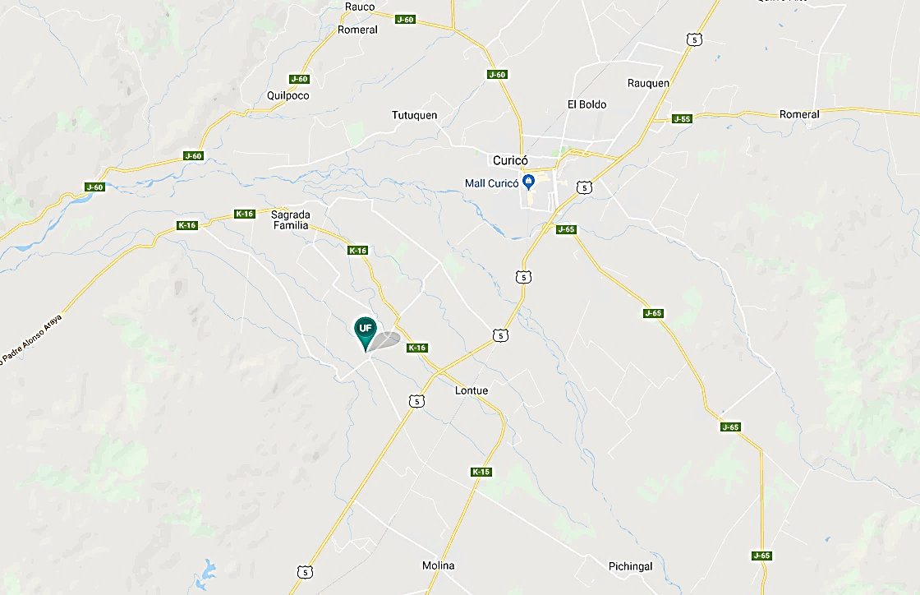

Layout del proyecto.
Figura 2.: Layout de la Unidad Fiscalizable (Fuente: Elaboración propia en base a plano entregado por el titular con fecha 09-04-2018).
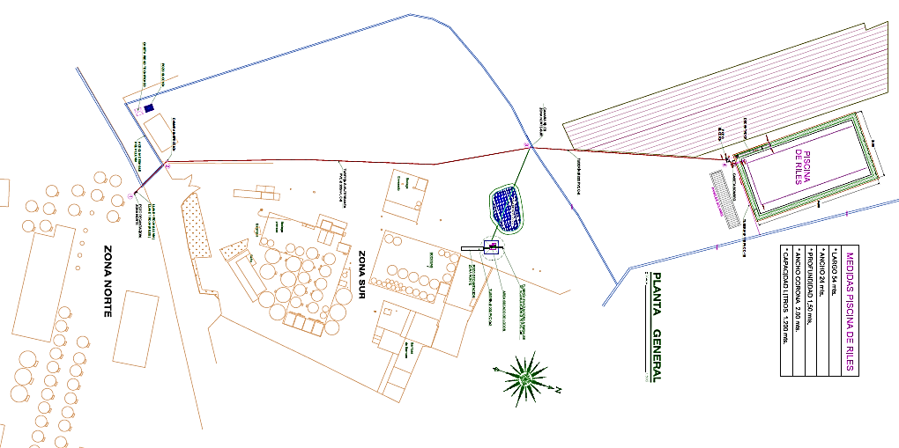

INSTRUMENTOS DE CARÁCTER AMBIENTAL FISCALIZADOS

Identificación de Instrumentos de Carácter Ambiental fiscalizados.

N° | Tipo de instrumento | N.°/año | Comisión/ Institución | Título
1 | RCA | 115/2000 | COREMA Región del Maule | Califica ambientalmente favorable a proyecto “Sistema de Tratamiento de Residuos Industriales Líquidos, Fundo Santa Rosa”
2 | RCA | 370/2006 | COREMA Región del Maule | Califica ambientalmente favorable a proyecto “Sistema de Disposición de RILes Bodega Viña Correa Albano”
3 | RCA | 107/2011 | Comisión de Evaluación Región del Maule | Califica ambientalmente favorable a proyecto “Modificación del Sistema de Disposición de RILes Bodega Viña Correa Albano”

ANTECEDENTES DE LA ACTIVIDAD DE FISCALIZACIÓN

Motivo de la Actividad de Fiscalización

Motivo |  | Descripción
☐ | Programada | _
☒ | No programada | ☐ | Denuncia
☒ | No programada | ☐ | Autodenuncia
☒ | No programada | ☒ | De Oficio
☒ | No programada | ☐ | Otro
☒ | No programada | Detalles: Fiscalización efectuada conforme a sentencia de la Ilustre Corte Suprema, Causa Rol N.° 7844-2013 -Acción Constitucional de Soc. Agr. María Elba Herrera en contra de empresa Patagoniafresh y otras-.

Materia Específica Objeto de la Fiscalización Ambiental

- Manejo de RILes
- Manejo de residuos sólidos
- Disposición de RILes
- Calidad del efluente
- Descargas no autorizadas

Aspectos relativos a la ejecución de la Inspección Ambiental

Ejecución de la inspección

Fecha: 29-03-2018
Existió oposición al ingreso: No | Existió auxilio de fuerza pública: No
Existió colaboración por parte de los fiscalizados: Sí | Existió trato respetuoso y deferente: Sí
Entrega de antecedentes solicitados: Sí | Entrega de acta: (Anexo 1)
Observaciones: Se otorgó un plazo de 5 días hábiles para remitir los antecedentes solicitados durante la inspección a la oficina SMA Región del Maule.

Esquema de recorrido

Figura 3.: Estaciones Inspeccionadas (Fuente: Elaboración propia en base a imagen Google Earth).
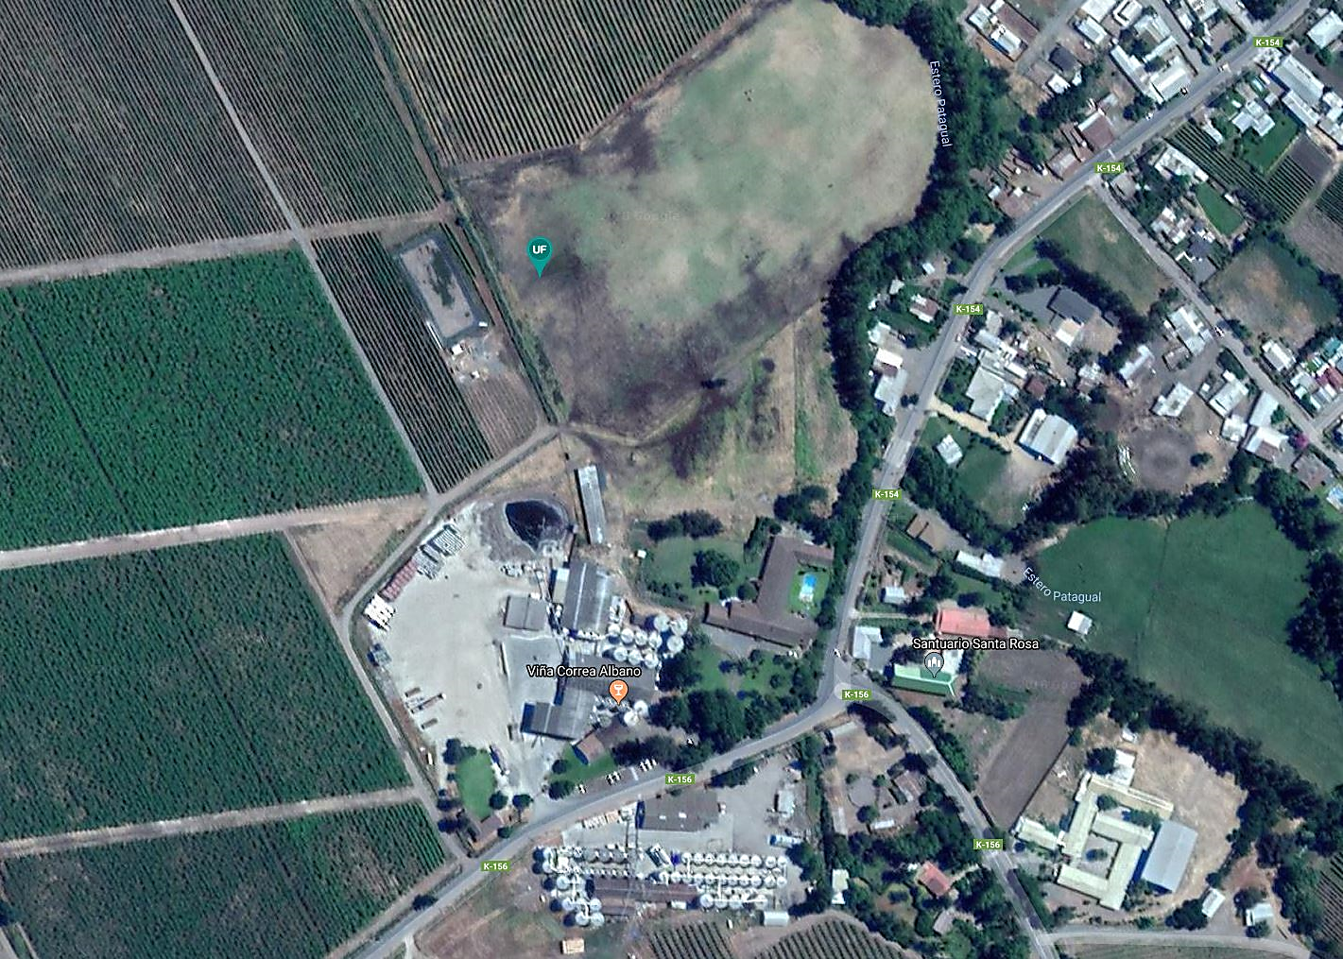
E3
E4
E1
E2

Detalle del Recorrido de la Inspección

N° de estación | Nombre/ Descripción de estación
1 | Sector de procesos (sector donde se realizan los procesos vinícolas (elaboración de vino))
2 | Planta de Tratamiento de RILes (sector destinado al tratamiento de RIL producto de los residuos generados en el proceso de elaboración de vino)
3 | Zona de riego (sector destinado a la disposición del RIL tratado mediante riego de pradera)
4 | Canales aledaños (cuerpos de agua artificiales aledaños a la Unidad Fiscalizable)

Revisión Documental

Documentos Revisados

ID | Nombre del documento revisado | Origen/ Fuente | Organismo encomendado | Observaciones
1 | Plano Layout de planta de tratamiento de RILes | Antecedentes solicitados en inspección de fecha y presentado con fecha 09-04-2018 | SMA | Entregado fuera de plazo
2 | Plano piping de transporte y tratamiento RILes | Antecedentes solicitados en inspección de fecha y presentado con fecha 09-04-2018 | SMA | Entregado fuera de plazo
3 | Antecedentes asociados a ducto encontrado durante el proceso de inspección | Antecedentes solicitados en inspección de fecha y presentado con fecha 09-04-2018 | SMA | Entregado fuera de plazo
4 | Planilla control de agua planta VCA | Solicitado mediante Res. Ex. SMA N.° 18/2018 | SMA | No remite resultados de autocontrol de RILes solicitados
5 | Planilla disposición de RILes enero – abril (2018) | Solicitado mediante Res. Ex. SMA N.° 18/2018 | SMA | No remite resultados de autocontrol de RILes solicitados
6 | Resultados de monitoreo del efluente | Solicitado mediante Res. Ex. SMA N.° 31/2018 y presentado con fecha 24-08-2018 | SMA | Entregado fuera de plazo*: Notificada el día 09-08-2018.
7 | Reporte retiro de lodos | Solicitado mediante Res. Ex. SMA N.° 31/2018 y presentado con fecha 24-08-2018 | SMA | Entregado fuera de plazo*: Notificada el día 09-08-2018.
*: De acuerdo al artículo 46 de la Ley 19.880/2003 MINSEGPRES.

HECHOS CONSTATADOS.

Manejo de RILes

Número de Hecho Constatado: 1 | Estación N°: 1 y 2
Exigencia (s):
Considerando N.° 3.6.3. - RCA N.° 370/2006
El sistema de tratamiento primario o físico comienza con la llegada de los RILes a un pozo de decantación primario, desde el cual son elevados por una bomba para que pasen por un filtro parabólico de separación de sólidos mayores a 1 (mm), los que son retirados a contenedores de 500 kg. Posteriormente, pasan a un embalse de acumulación que está dotado de un equipo de aireación que proporcionan oxígeno al RIL con el objetivo de acelerar la descomposición aeróbica con un tiempo de retención de 7 días, de este modo lograr disminuir la DBO₅, lo que implica disminuir los sólidos suspendidos contenidos en este…
…i) Pretratamiento
El objetivo principal del pretratamiento consiste en la remoción de los sólidos gruesos presentes en los RILes. El pretratamiento consta principalmente de un filtro parabólico de separación de sólidos…
… La sedimentación consiste en la separación, por acción de la gravedad, de las partículas suspendidas cuyo peso específico sea mayor que el del agua. Esta operación se emplea para la eliminación de arenas y materia en suspensión de estanques de decantación primaria.
… ii) Neutralización y control del pH de los Riles
Luego de pasar por la unidad de remoción de sólidos, los residuos líquidos se descargan gravitacionalmente al embalse de almacenamiento. Una vez que los RILes sean extraídos del embalse, se controlará y ajustará su pH antes de que estos sean dispuestos en el cultivo de viñas. Este procedimiento se realizará en forma automática para lo cual se instalará un equipo de control de pH a la salida del embalse, específicamente en la caseta de bombeo….
iii) Embalse de almacenamiento
Los objetivos de este embalse es la mantención de los RILes durante aquel periodo de tiempo en que estos no puedan ser dispuestos, ya sea por problemas climáticos o bien por saturación de suelo…
… El volumen del embalse de almacenamiento es de 1200 m³ aproximadamente. Será construido en corte y muro compactado y revestido por una geomembrana HDPE de 1.0 (mm) de espesor.
Considerando N.° 3.1. - RCA N.° 107/2011
“3.1 Objetivos Generales
Cambiar el cultivo, superficie total y método de disposición propuesto en la anterior Declaración de Impacto Ambiental para el sector 2, de un sistema de riego por goteo en viñas a un sistema de aspersión en pradera natural, aumentando la superficie destinada para disponer los RILes. Además de incorporar ciertas modificaciones al sistema de tratamiento de RILes existente, como aumentar el número de decantadores primarios”.
Considerando N.° 3.3.1. - RCA N.° 107/2011
“3.3.1. Proceso de Sedimentación
Se agrega un pozo decantador al ya existente, con el fin de mejorar el abatimiento de los contaminantes presentes en los RILes vitivinícolas, presentando un porcentaje de eficiencia de 50-70% para sólidos suspendidos y de un 25-70% para DB0₅, según lo señalado por el SAG en el documento "Guía Condiciones Básicas para la Aplicación de RILes Vitivinícolas en Riego". Con este tipo de tratamiento se logra separar por medios físicos las partículas cuyo peso específico es superior al del agua, logrando que las primeras precipiten por acción de la gravedad. El pozo decantador presentará un volumen de 13,9 m³. Por lo tanto, el sistema de tratamiento de RILes contará con 2 decantadores primarios, por donde circulan los RILes que se conducen en dirección al embalse de almacenamiento, pasando previamente por un filtro parabólico de separación primaria de sólidos”.
Hecho (s):
Durante las actividades de inspección se realizó un recorrido por la unidad fiscalizable, constatando que los RILes son generados en dos sectores donde se desarrollan los procesos de vinificación, ubicados en ambos costados (suroriente y norponiente) de la Ruta K-154 (ver Figura 3). Se inspeccionó la planta de tratamiento de RILes, constatando que el sistema de captación de los RILes generados en los dos sectores de vinificación, correspondientes principalmente al producto de lavado de pisos, equipos y unidades de proceso, son recogidos mediante sumideros (canaletas provistos de rejillas) implementadas en las áreas de procesos.

Se constató que la planta de tratamiento de RILes está conformada por las siguientes unidades:

- Cámara de acumulación de RILes: cámara de sección rectangular de hormigón, desde donde se evacúan los RILes hacia las etapas de tratamiento (Fotografía 1).
- Filtro parabólico: sistema de filtrado de sólidos en suspensión mediante operación (Fotografía 2).
- Cámara de decantación de sólidos: cámara rectangular de hormigón de dimensiones aproximadas de 1,5 m x 14 m y una profundidad de 1,2 m (Fotografía 3).
- Piscina aeróbica: piscina excavada en el suelo, impermeabilizada con geomembrana y provista de un sistema de aireación que, de acuerdo a lo indicado por el Sr. Sebastián Astaburuaga, Representante Legal de la unidad fiscalizable, posee una profundidad de aproximadamente 1, 5 m (Fotografía 4).

Cabe señalar que al sur de la planta de tratamiento de RILes se constató la existencia de una especie de acumulador o piscina excavado en el suelo, la cual se encontraba sin líquido en su interior y en aparente abandono.

De acuerdo a lo constatado en terreno, es posible establecer que la conformación de la planta de tratamiento de RILes difiere del diseño original establecido mediante RCA N.° 370/2006, pues, de acuerdo a lo constatado en terreno existe una sola cámara (pozo) de decantación en lugar de los 2 propuestos en el Considerando N.° 3.3 de la RCA N.° 370/2006 (ver Fotografía 3) que señala: “Se agrega un pozo decantador al ya existente, con el fin de mejorar el abatimiento de los contaminantes presentes en los RILes vitivinícolas”. Esta situación podría acarrear una menor eficiencia en la remoción primaria de sólidos del efluente o la saturación del decantador único en tiempos menores que cuando se cuenta con 2 unidades de este tipo, provocando procedimiento de retiro de lodos de manera más recurrente y todo lo que ello podría implicar (generación de olores molestos, atracción de vectores y detención de la operación del sistema de tratamiento de RILes).

Registros
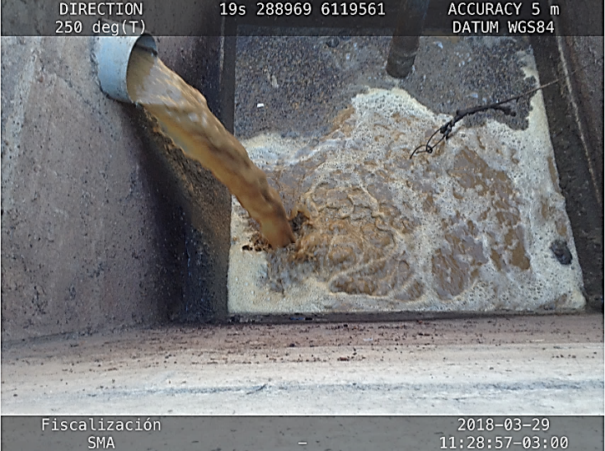 |  | 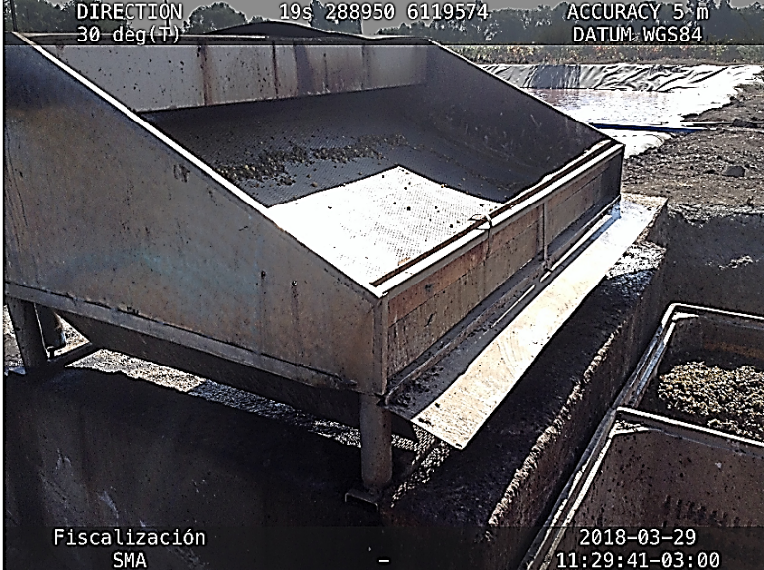
Fotografía 1. | Fecha: 29-03-2018 | Fotografía 2. | Fecha: 29-03-2018
Descripción Medio de Prueba: Fotografía captada en terreno de la cámara de acumulación y distribución de RILes. |  | Descripción Medio de Prueba: Fotografía del filtro parabólico del sistema de tratamiento de RILes, utilizado para la remoción de sólidos.
Registros
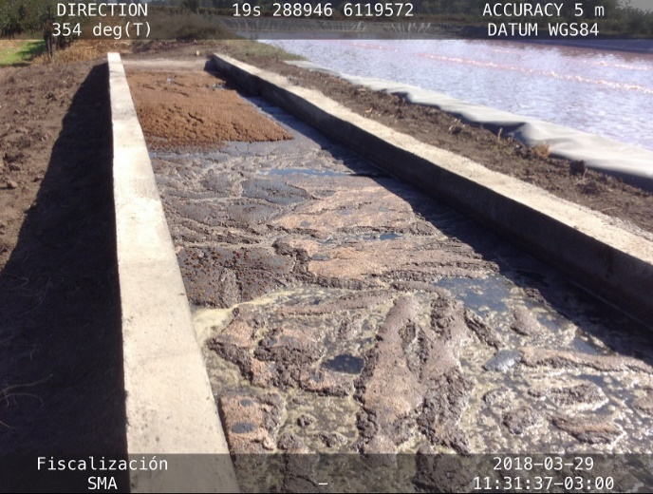 |  | 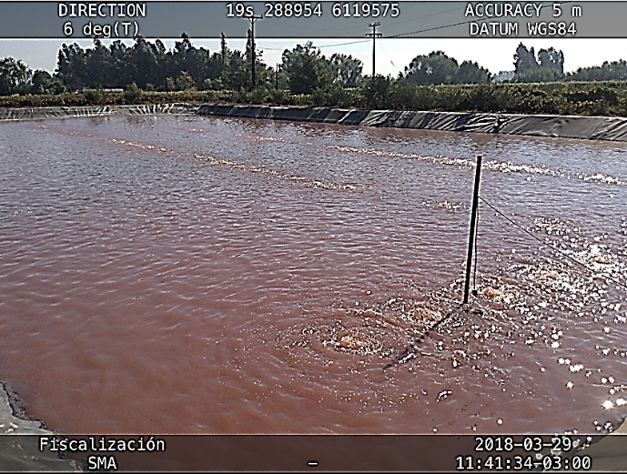
Fotografía 3. | Fecha: 29-03-2018 | Fotografía 4. | Fecha: 29-03-2018
Descripción Medio de Prueba: Fotografía de la cámara de decantación de sólidos. |  | Descripción Medio de Prueba: Fotografía de la laguna (piscina) aireada.

Manejo de residuos sólidos

Número de Hecho Constatado: 2 | Estación N°: -
Exigencia (s):
Considerando N.° 3.6.2. - RCA N.° 370/2006
“b) Etapa de operación
En la etapa de operación se generarán sólidos en la zona de pretratamiento de RILes, se tomarán medidas de acuerdo a las características del proyecto, con el fin de minimizar la contaminación, y son las siguientes:
- En la zona de decantación, los lodos serán retirados cuando se tenga una cantidad considerable al interior del pozo decantador, luego deshidratados para posteriormente ocuparlos como mejoradores de suelo.
- En la zona del filtro parabólico, los orujos y pepas que se saquen, se utilizaran como aporte al suelo, o vendidos a industrias que trabajen con estos subproductos.
Los lodos serán extraídos una vez que se halla (SIC) utilizado todo el RIL tratado en disposición en viñas, luego deshidratados y almacenados transitoriamente, para ser dispuestos como mejorador de suelo.
Los residuos se aplicarán en el suelo en forma mecánica utilizando palas directamente desde un carro transportador. Luego un tractor incorporará estos residuos con una rastra de discos. La aplicación se efectuará en forma periódica y los lugares de aplicación de residuos no serán los mismos en los cuales de dispondrán los RILes, de manera de no sobrecargar el suelo con materia orgánica”.
Los lodos generados al almacenar los RILes en el embalse serán dispuestos en una superficie de 10 hectáreas, esto considerando que el predio posee en total 31,8 hectáreas de las cuales 21,80 se utilizarán en la disposición de los RILes propiamente tal”.
Considerando N.° 3.5.1.4. - RCA N.° 107/2011
“En la etapa de operación del proyecto se generarán residuos sólidos provenientes del proceso de fabricación de vino, como son orujos, escobajos y borras, además de lodos por la limpieza de los pozos decantadores y el embalse de aireación, los que serán tratados según lo aprobado por la Resolución exenta N° 370/ 2006 de la COREMA del Maule.
Hecho (s):
A través de la Res. Ex. SMA N.° 31/2018 (Anexo 2) se solicitó al titular un reporte donde se indique la fecha y el procedimiento mediante el cual se efectuó el último retiro de lodos a los pozos decantadores y del embalse de aireación generados en la planta de tratamiento de RILes de la Unidad Fiscalizable especificando el destino final de este material. Con fecha 24 de agosto de 2018, el titular remitió los antecedentes requeridos mediante Res. Ex. SMA N.° 31/2018. Del análisis de estos antecedentes, es posible establecer lo siguiente:

Respecto de las fechas del retiro de lodo, el titular indica:

“De acuerdo a lo considerado en la RCA 370/2006, los lodos son retirados cuando se tenga una cantidad considerable al interior del pozo decantador, luego deshidratados para luego ser ocupados como mejoradores de suelo. Los lodos son retirados luego de utilizar RILes en disposición de viñas”.

Respecto del procedimiento de retiro de lodos, el titular indica que el procedimiento es el siguiente:

“1. En la zona de decantación, los lodos son retirados cuando los pozos decantadores tienen una cantidad considerable de sedimento.

2. El monitoreo de nivel de los pozos se realiza de forma visual semanalmente.

3. Al retirar los lodos de los pozos decantadores se disponen en la cancha de secado son almacenados temporalmente para su estabilización, donde deben cumplir un periodo en el cual su humedad no debe sobrepasar el 65%. Se realiza sobre una superficie apropiada, la que tiene una pendiente que dirige el líquido escurrido que pueda entregar el lodo a los pozos decantadores (Anexo 2 foto N° 2).

4. Luego de estabilizados son cargados y transportados en un coloso tapado con malla rashel para evitar ciertos derrames y finalmente son dispuestos en las hileras al interior del viñedo, enseguida pasa un operario con un tractor equipado con una rastra de discos para voltear las primeras capas del suelo (Anexo 2 imagen 6).

5. En la zona del filtro parabólico los orujos, pepas y solidos que pueda levantar la bomba sumergible son recibidos en 2 bins, se monitorean los niveles de estos, semanalmente. son retirados cuando tienen nivel considerable (estos residuos se utilizan como mejoradores de suelo, o son vendidos a industrias que trabajan con estos sub productos).

6. Los lodos decantados en el embalse son retirados de forma manual una vez al año, se disponen en la cancha de secado (Anexo 2 imagen 3, 4 y 5).

7. Los lodos son pesados en Romana.

8. Posteriormente aplicados como mejorador de suelo (tal cual el punto 2)”.

Además, agrega:

“Complementando lo anterior la fecha de última limpieza corresponde a diciembre de 2017, lo cual se puede observar en la orden de trabajo emitida internamente (Anexo 3), este proceso toma un tiempo aproximado de 1 mes dependiendo de las condiciones climáticas y el secado de lodos, es aquí que adjunto diferentes órdenes de trabajo asedado a ciertas etapas del procedimiento”.

Finalmente, señala:

“Por último, cabe destacar que la cantidad de lodo extraída en la última limpieza es pesada a través de romana de la empresa y esta no excede a lo anunciado en RCA 2011”.

Respecto del destino final del material, el titular acotó lo siguiente:

“Los lodos son utilizados como mejoradores de suelo en una superficie de 10 hectáreas ya definidas y descritas en RCA/2006 (Ver anexo 2, imagen 6)”.

En base a la revisión de antecedentes remitidos por el titular es posible establecer que los procesos asociados a retiro y disposición de lodos, corresponden a lo considerando en la evaluación ambiental. Cabe observar que no se comprueba la existencia de cancha de secado de lodos propiamente tal, según indicó el titular y previo a disponer en suelo. Sin embargo, se advierte que los lodos son dispuestos en zonas que cuentan con radier o piso de hormigón.

Registros
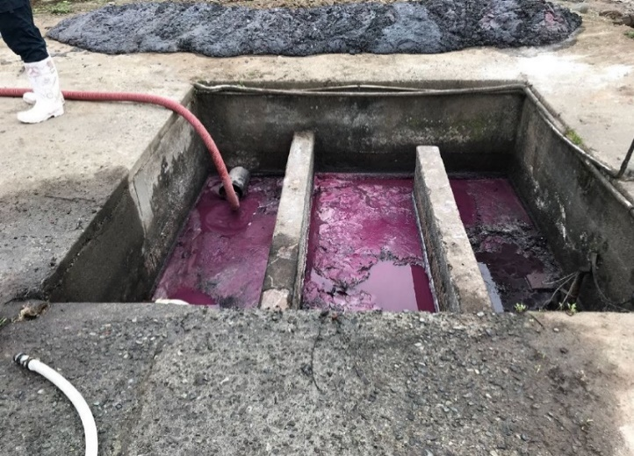 |  | 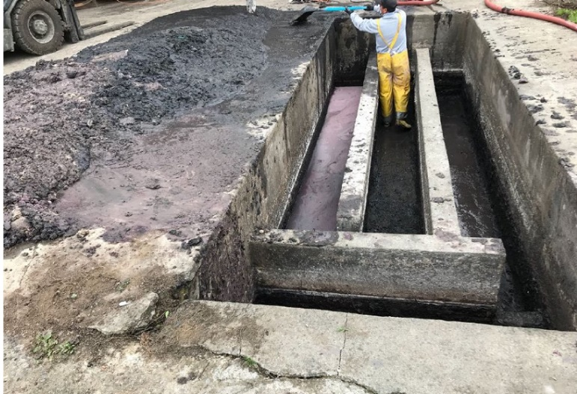
Fotografía 5. | Fecha: - | Fotografía 6. | Fecha: -
Descripción Medio de Prueba: Fotografía remitida por el titular en presentación ingresada a la SMA con fecha 24-08-2018, correspondiente al proceso de retiro de lodos desde cámara. |  | Descripción Medio de Prueba: Fotografía remitida por el titular en presentación ingresada a la SMA con fecha 24-08-2018, correspondiente al proceso de retiro de lodos desde el decantador desde la planta de tratamiento de RILes.
Registros
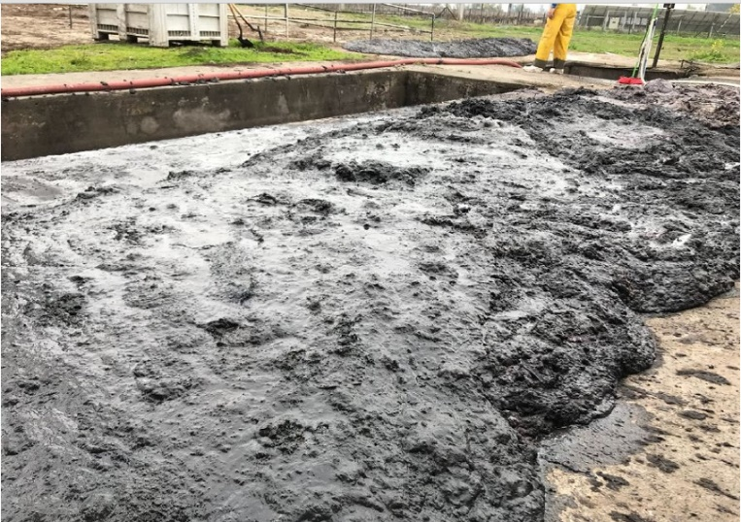 |  | 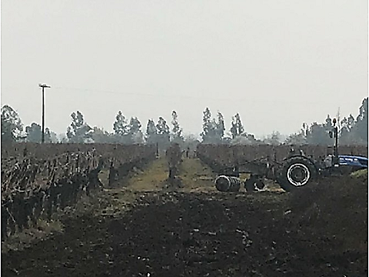
Fotografía 7. | Fecha: - | Fotografía 8. | Fecha: -
Descripción Medio de Prueba: Fotografía remitida por el titular en presentación ingresada a la SMA con fecha 24-08-2018, correspondiente al proceso de retiro de lodos desde el decantador. |  | Descripción Medio de Prueba: Fotografía remitida por el titular en presentación ingresada a la SMA con fecha 24-08-2018, correspondiente al proceso de disposición de lodos.

Disposición de RILes

Número de Hecho Constatado: 3 | Estación N°: 2
Exigencia (s):
Considerando N.° 3.6.3. - RCA N.° 370/2006
“Como se ha indicado anteriormente, el Sistema de Tratamiento de los RILes, consiste en una planta de tratamiento, en donde los riles generados por la actividad vitivinícola una vez tratados en forma primaria serán utilizados para disponerlos como materia orgánica, a través de un sistema de riego por goteo”.
Considerando N.° 3.4. - RCA N.° 107/2011
“En el período de vendimia que comprende los meses de marzo a mayo, el caudal de Riles generados es de 189,3 m³/día, en cambio para el resto del año (período fuera de la vendimia) el caudal estimado es de 4 m³/día. Los RILes serán dispuestos en una superficie de 22,4 hectáreas, divididos en 6 sectores, cinco de los cuales corresponden a viñas donde se dispone mediante riego presurizado (goteo), y un sector de pradera natural donde el método de disposición elegido corresponde a aspersión”.
Adenda N.° 1- DIA “Modificación Del Sistema de Tratamiento y Disposición de Riles Bodega de Vinos Viña Correa Albano”
“Como se mencionó en el Anexo D “Características técnicas del Sistema de Aspersión para la Disposición de RILes de Viña Correa Albano” de la presente Declaración de Impacto Ambiental, en el Dimensionamiento Hidráulico de Diseño realizado para el sector 2 de pradera natural, se contempla el uso de 16 aspersores donde el tiempo de disposición total es de 2 horas. En la tabla N°1 se indica los caudales de funcionamiento, del sistema de bombeo, el volumen aplicado y el tiempo de aplicación de los RILes para el sector de pradera natural.

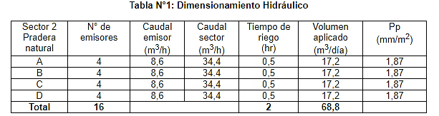

El programa de aplicación de RILes actualizado se detalla en la tabla N°2, donde los cálculos de carga orgánica aplicada se obtuvieron con una concentración de DBO₅ de 3338 mg O2/L, según la caracterización realizada a los residuos líquidos industriales en el proyecto aprobado en RCA N.° 370/2006. Se controlará la carga orgánica incorporada al suelo, en cada uno de los seis sectores de disposición, mediante un registro que contendrá la siguiente información:

- Concentración de DBO₅.
- Caudal del RIL.
- Identificación de los sectores y superficies donde se realiza la disposición.
- Tiempo de disposición.

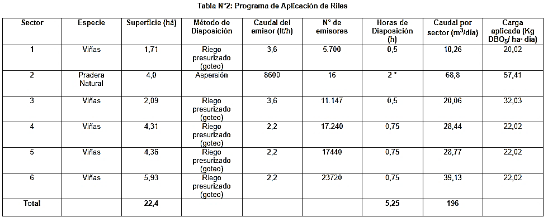

Hecho (s):
- Durante la inspección de fecha 29 de marzo de 2018 se visitó el sector destinado a disposición de RIL, constatando que en ese momento se realizaba disposición de RIL tratado en un terreno ubicado al nororiente de la planta de tratamiento de RILes. Dicho sector del terreno, provisto de pastura, de acuerdo a lo establecido en la DIA “Modificación Del Sistema de Tratamiento y Disposición de RILes Bodega de Vinos Viña Correa Albano”, corresponde al denominado Sector N.° 2 (ver Figura 4). La tecnología de riego, constatada en dicho sector, correspondía al denominado riego por aspersión, utilizando para este caso aspersores de tipo fijo, en parte del terreno, y un carrete de riego para otros sectores (sistema de aspersor móvil).

- Mediante Res. Ex. SMA N.° 18/2018 (Anexo 3) se realizó un requerimiento de información al titular, correspondiente al registro mensual y diario de disposición de RILes mediante riego para el año 2018 y los 4 últimos informes de monitoreo de autocontrol de RILes para el periodo 2017 o 2018, según sea el caso. Con fecha 09 de mayo de 2018 el titular remitió los antecedentes requeridos (Anexo 4).

Del análisis de estos antecedentes remitidos por el titular, se estable que el titular mantiene registros de disposición de RILes mediante riego, considerando el control de parámetros internos, tales como pH y caudal (m³ de riego dispuesto), además, se realiza la estimación de DBO₅ (utilizando valor característico) considerando las restricciones impuestas mediante RCA N.° 107/2011 de 112 kg DBO₅/ha*día. Es menester precisar que, para el periodo de riego reportado, enero a abril de 2018, se informa de la disposición de RIL en un solo sector, denominado Sector2, que cuenta con 4 hectáreas de superficie. Además, se indica que el sistema de riego es realizado mediante 1 aspersor móvil.

Según lo establecido en la RCA N.° 107/2011, la disposición de RIL se realizará en 6 sectores, incluido el sector 2, que corresponde a pradera natural, y que en conjunto abarcan un total de 22,4 hectáreas de superficie de riego.

Por otra parte, existe un dimensionamiento hidráulico contenido en la DIA “Modificación Del Sistema de Tratamiento y Disposición de RILes Bodega de Vinos Viña Correa Albano” para el riego del Sector 2, según evaluación ambiental se señala la Adenda N.° 1 DIA “Modificación Del Sistema de Tratamiento y Disposición de RILes Bodega de Vinos Viña Correa Albano”, que establece un volumen diario para este sector (Sector 2) de 68,8 m³/día.

Revisados los volúmenes de disposición diaria de riego en el Sector 2 informados por el titular, se advierte que en la mayor parte de los reportes se habrían superado los 68,8 m³/día considerados en el dimensionamiento hidráulico, alcanzando valores que superan los 200 m³/día, es decir, supera incluso lo proyectado para el riego considerando en la superficie total de 22,4 hectáreas (Tabla 2 - Adenda 1 de la DIA “Modificación Del Sistema de Tratamiento y Disposición de RILes Bodega de Vinos Viña Correa Albano”), correspondiente a 196 m³/día.

Conforme a lo constatado en terreno y el análisis de los reportes remitidos por el titular, se establece que existe disposición de RIL tratado mediante riego en el denominado Sector 2, para el periodo comprendido entre enero y abril de 2018, cuyo volumen de disposición diaria supera los 68,8 m³/día establecidos en la RCA. Por otra parte, la disposición de RIL es realizada en sólo uno de los 6 sectores considerados en la evaluación ambiental. La menor superficie de riego considerada (4 hectáreas de un total de 22,4) y la superación del volumen de riego establecido en el dimensionamiento hidráulico para el denominado Sector 2, implica un riesgo de generar eventos de saturación del suelo, escorrentías e infiltración a cursos o cuerpos de aguas superficiales y subterráneas.

Registros
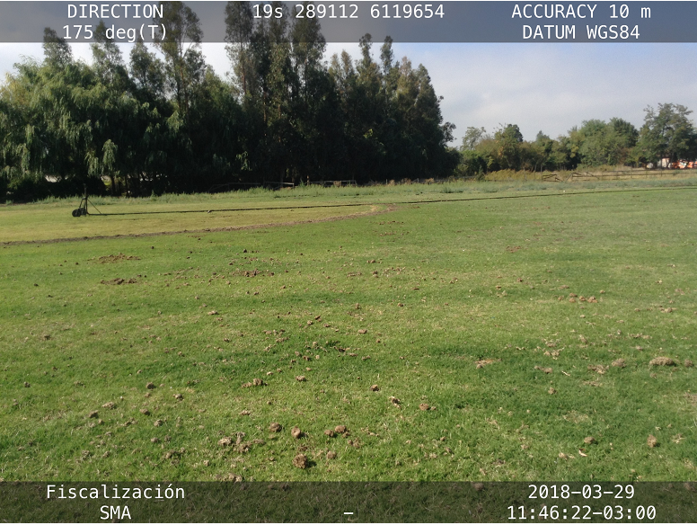 |  | 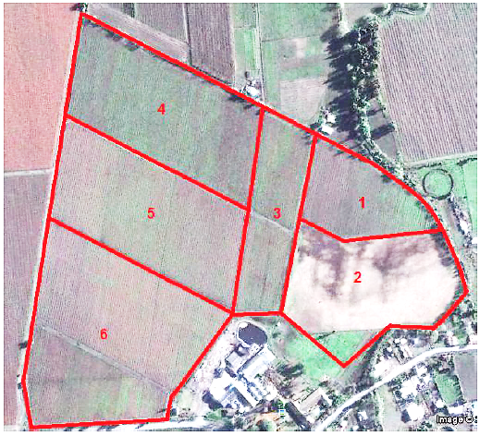
Fotografía 9. | Fecha: 29-03-2018 | Figura 4. | Fecha: -
Descripción Medio de Prueba: Fotografía captada durante fiscalización de día 29-03-2018 del sector destinado a riego, denominado Sector 2. Se puede apreciar el sistema de riego por aspersión móvil. |  | Descripción Medio de Prueba: Imagen contenida en la Adenda C de la DIA “Modificación Del Sistema de Tratamiento y Disposición de RILes Bodega de Vinos Viña Correa Albano”, donde se establecen las 6 zonas destinadas a disposición de RIL mediante sistema de riego. De acuerdo a lo indicado por el titular se estaría utilizando sólo el Sector 2.

Calidad del efluente

Número de Hecho Constatado: 4 | Estación N°: -
Exigencia (s):
Considerando N.° 3.5 - RCA N.° 107/2011
“El programa de autocontrol se basa en los expresado en el artículo 6.3 del D.S. 90/00 MINSEGPRES, el cual señala la frecuencia de las tomas de muestra y los análisis estarán en directa relación al caudal vertido por el establecimiento industrial. Se aplicarán los métodos y el patrón de monitoreo indicado en este decreto supremo, con la finalidad que las muestras obtenidas sean representativas de la calidad del RIL, en el momento y en el punto a muestrear.
El programa de autocontrol contemple la toma de 12 muestras durante el año, distribuidas mensualmente, las muestras serán tomadas en un sector especialmente habilitado para esta labor, la cámara de muestreo ubicada a orillas del embalse de acumulación tiene coordenadas UTM Norte: 6.119.85O m y Este: 289.150 m. Las muestras serán tomadas puntualmente en la cámara de muestreo por personal capacitado, y enviadas a analizar a un laboratorio autorizado. Los parámetros monitorear en el RIL antes de disponer en suelos serán los indicados en el documento “Especificaciones técnicas para la utilización de Riles de la Industria Vitivinícola en Suelos", que son los siguientes:
• DB0₅
• Nitrógeno Total
• pH
• Sólidos Suspendidos (SS)
… “Se controlará la calidad del RIL, el caudal a disponer mediante un medidor propio; con el cual se llevará registro del RIL dispuesto, y la carga orgánica aportada al suelo para no sobrepasar los 112 Kg de DB0₅/ há/día. Esto se realizará para cada una de los sectores donde se disponen los residuos líquidos tratados para controlar la carga orgánica que se aplica al terreno.
Se llevará un registro de todas las mediciones realizadas por personal capacitado y analizadas por un laboratorio autorizado”.
Hecho (s):
- A través de Res. Ex. SMA N.° 31/2018 (Anexo 2) de fecha 03 de agosto de 2018, se solicitó al titular los informes de resultados del monitoreo de autocontrol del efluente para el periodo correspondiente al primer semestre de 2018, en conformidad con el compromiso establecido en la RCA N.° 107/2011. Con fecha 24 de agosto de 2018 el titular remitió la información solicitada (Anexo 5). De la revisión de dichos antecedentes, es posible establecer lo siguiente:

- El titular remitió resultados de monitoreos efectuados al efluente para el primer semestre de 2018, sin embargo, no se presentan resultados de los meses de febrero y abril, no especificándose el motivo.

- El monitoreo efectuado al efluente considera 7 parámetros de control: Nitrato, Nitrito, Nitrógeno Kjeldahl, Nitrógeno Total, pH, DBO₅ y Sólidos suspendidos totales.

- El titular entregó resultados de 2 monitoreos efectuados en el mes de mayo de 2018, es decir, un resultado bimensual en dicho periodo.

- Los resultados entregados corresponden a informes del laboratorio Hidrolab, que se encuentra acreditado como ETFA para los alcances considerados.

- Los resultados de monitoreo presentan una alta concentración de DBO₅ en el efluente, observándose que los valores están por sobre los 1.000 mg/L, alcanzando valores que superan los 3.000 mg/L, es decir, el efluente presenta alta variación en la concentración de DBO₅ (ver Tabla 1), correspondiente a uno de los parámetros relevantes en los criterios para disposición de RIL mediante riego.

- Los resultados de monitoreo presentan altas concentraciones de Solidos Suspendidos Totales en el efluente, alcanzando valores que superan los 500 mg/L (ver Tabla 2).

- De acuerdo a los informes de laboratorio, la toma de muestras (muestreo) fue realizada por el cliente (titular).

TABLA N.° 1: Resultados de autocontrol del efluente para el parámetro DBO₅ - Primer semestre de 2018

N.° Informe | Mes | Resultado DBO₅ (mg/L) | Límite DBO₅ (mg/L) D.S. N.° 90/2000  Tabla N.° 1 | Valor máximo recomendado DBO₅ (mg/L) en la Table N.° 2.4 de la Guía SAG “Condiciones Básicas para la Aplicación de RILes de Agroindustrias en Riego”
201802001971 | ENERO | 1.093 | 35 | 410
201803007415 | MARZO | 2.478 | 35 | 410
201805006775 | MAYO | 3.578 | 35 | 410
201805008441 | MAYO | 1.679 | 35 | 410
201807002135 | JUNIO | 1.253 | 35 | 410
201808001655 | JULIO | 3.445 | 35 | 410

TABLA N.° 2: Resultados de autocontrol del efluente para el parámetro Sólidos Suspendidos Totales - Primer semestre de 2018

N.° Informe | Mes | SST (mg/L) | Límite DBO₅ (mg/L) D.S. N.° 90/2000  Tabla N.° 1 | Valor máximo recomendado para Solidos Suspendidos* (mg/L) en la Table N.° 2.4 de la  Guía SAG “Condiciones Básicas para la Aplicación de RILes de Agroindustrias en Riego”
201802001971 | ENERO | 245 | 80 | 80
201803007415 | MARZO | 552 | 80 | 80
201805006775 | MAYO | 465 | 80 | 80
201805008441 | MAYO | 208 | 80 | 80
201807002135 | JUNIO | 120 | 80 | 80
201808001655 | JULIO | 380 | 80 | 80
*: La Guía SAG establece este parámetro como Sólidos Suspendidos

- Respecto de la carga orgánica dispuesta al suelo mediante riego, considerando el parámetro DBO₅ según restricción impuesta en la RCA N.° 107/2011 que establece una carga máxima de 112 Kg de DB0₅/ha*día, se efectuó la revisión a los antecedentes remitidos por el titular con fecha 09 de mayo de 2018, constatando que para estimación de DBO₅, el titular considera el valor de DBO₅ obtenido en el monitoreo de autocontrol. Sin perjuicio de lo anterior, de acuerdo a los antecedentes presentados por el titular no se establece superación de los 112 Kg de DB0₅/ha*día, considerados en la evaluación ambiental como límite para disponer RIL.

- Por otra parte, en el proceso de revisión de disposición de RIL, se observa que para los meses de febrero y abril se consideraron los valores de concentración obtenidos en el monitoreo del mes anterior, es decir, no se consideró el valor obtenido en el mes efectivo, lo que sumado a lo señalado en el punto a) (no remite resultados de autocontrol de febrero y abril), permiten establecer que acreditó la ejecución del monitoreo de autocontrol para los meses de febrero y abril de 2018.

Descargas no autorizadas

Número de Hecho Constatado: 5 | Estación N°: 4
Exigencia (s):
Considerando N.° 3 - RCA N.° 107/2011
“El proyecto no contempla realizar descargas de RILes a cursos o cuerpos de agua superficiales o subterráneos en ninguna instancia. Su objetivo es cumplir con las condiciones establecidas por el Servicio Agrícola y Ganadero (SAG) en el documento "Especificaciones técnicas para la utilización de RILes en la Industria Vitivinícola en Suelos", para ello la superficie total para disponer los Riles es de 22,4 hectáreas, dividas en seis sectores, por lo cual está disponible una gran superficie de terreno que actúa como predio receptor de los RILes”.
Considerando N.° 7.2. - RCA N.° 107/2011
“El titular del proyecto se compromete a informar por escrito a la Superintendencia de Servicios Sanitarios (SISS), en un plazo no superior a 24 horas ante cualquier falla del sistema o evento, que implique una descarga de RILes en cursos superficial y/o que se genera algún grado de infiltración hacia la napa subterránea, especificando la duración y el plazo máximo establecido para solucionar el problema”.
Hecho (s):
- Durante las actividades de inspección se realizó un recorrido por los canales y cuerpos de agua cercanos a la unidad fiscalizable. Cabe señalar, que la generación de RILes producto del proceso de vinificación ocurre en 2 sectores o zonas, denominados sector norte y sector sur, contrapuestos y separados por la Ruta K-156 (ver Figura 5).

En el sector de procesos sur, se constató la existencia de un canal perimetral, denominado para el caso como canal sur, aparentemente de riego, que en su interior presenta apozamiento de líquido de coloración rojizo y olor de nota etílica, típico o característico del RIL generado en la industria vinícola (ver Fotografías 10 y 11). Este canal se encuentra unido soterradamente bajo la Ruta K-156 con otro canal (ver Fotografías 11 y 12), denominado para el caso como canal norte, el cual se encuentra ubicado de forma paralela al canal sur y colindante al sector de procesos norte. En este canal también se constató presencia y apozamiento de RIL (ver Fotografías 12 y 13).

Sumado a lo anterior, se constató la existencia de una tubería de PVC, cuya función es transportar los RILes generados en el sector de procesos sur hacia la planta de tratamiento de RILes, ubicada en el sector norte. Para este efecto, la tubería conduce los RILes captados en los sumideros del sector sur, cruzando soterradamente por dentro del canal sur en dirección al canal norte, por debajo la Ruta K-156, donde ambos canales conectan. Posteriormente, derivando los RILes hacia el norte, donde se ubica una cámara de hormigón de geometría circular. Desde esta unidad, se distribuye el RIL hacia la planta de tratamiento de RILes.

En el canal sur, se constató la presencia de una descarga bypass, alterna a la conducción de RILes (tubería de PVC), la cual cuenta con evacuación o descarga hacia el canal sur, en el mismo sector donde se constató apozamiento de RIL. Al momento de la inspección está obra no realizaba descargas, encontrándose cerrada mediante una válvula de control manual. Se constató que la obra de conducción de RILes también posee una válvula de control manual, lo que permite regular el flujo de RIL desde el sector sur de proceso hacia la planta de RILes o eventualmente descargar al canal (ver Fotografía 14).

- Respecto de la presencia de una descarga en el canal de conducción de RILes, se requirió al titular la información asociada a esta obra, lo que fue remitido con fecha 09 de abril de 2018 (Anexo 6). En dicha presentación, el titular señala lo siguiente:

“Con la ayuda de Fotos enumeradas del 1 al 13 que siguen los RILes y de la a) y b) que muestran nuestra fuente generadora de aguas que posteriormente se convierten en RILes, me permitiré explicar sus dudas.

Foto 1. A este punto convergen todos los RILes de la zona Sur, en este pozo de 1.5 mts x 1.5 mts se reciben además las aguas lluvias.
Foto 2. Estas dos llaves Rojas, una es de descarga aguas de lluvia que se acciona en temporada que no se está recibiendo uvas y solo cuando esta zona de la bodega no genera riles, nuestra temporada de vinificación es fines de febrero, marzo abril y mayo. Como no se tiene separación de aguas lluvias y derrames de riego de las propiedades aledañas es que la acequia que pasa en ese punto sirve para desaguar los excesos de riego y en invierno las aguas de lluvia.
Foto 3. Vista aguas No RILes en acequia aguas lluvias, esta acequia no presenta correntada de aguas en esta época a menos que el vecino riegue.
Foto 4. Cruce Zona Sur a Norte PVC y a cámara inspección.
Foto 5. Cámara inspección RIL zona Sur.
Foto 6. Cámara que se juntan RILES Zona Sur+ Zona Norte.
Foto 7. Bomba Succión RILes Zona Sur+ Zona Norte.
Foto 8 y 9. Filtro parabólico y piscina de RILes.
Foto 10. Bomba disposición.
Foto 11. Cuenta litros.
Foto 12 y 13. Área disposición y carrete móvil para disponer.

Para complementar y tal como le comenté ese día, la acequia que pasa alrededor de nuestra planta nunca llega al estero carretones, además me permito decir que donde usted noto indicios de descarga y georreferenciación o se hacen descargas de RILes, solo se usa para las aguas lluvias”.

En virtud de los hechos constatados en terreno y los antecedentes analizados se establece que el titular cuenta con una descarga no autorizada de RILes (bypass), que eventualmente permitiría descargar RILes, sin tratar, en canal perimetral del sector sur de la unidad fiscalizable (canal sur), que a su vez conecta con el canal del sector perimetral norte (canal norte). Cabe señalar, que el titular indicó que esta obra se utiliza para la descarga de aguas lluvia acumuladas en el sector de procesos sur en periodos invernales, cuando no opera la planta de vinos; es decir, cumpliría la función de evacuación de las aguas lluvia recolectadas en el sistema sumideros, correspondiente al mismo sistema utilizado para la recolección de RILes, pero en los periodos que no se generan RILes (invierno).

Sumado a lo anterior, se constató presencia de líquido de color rojizo con olor etílico, característico en RIL de la industria vinícola, en dos canales aledaños a la unidad fiscalizable (canal sur y canal norte), los cuales se encuentran unidos mediante una conexión soterrada, evidenciando, por tanto, descarga de RIL sin tratar.

Registro
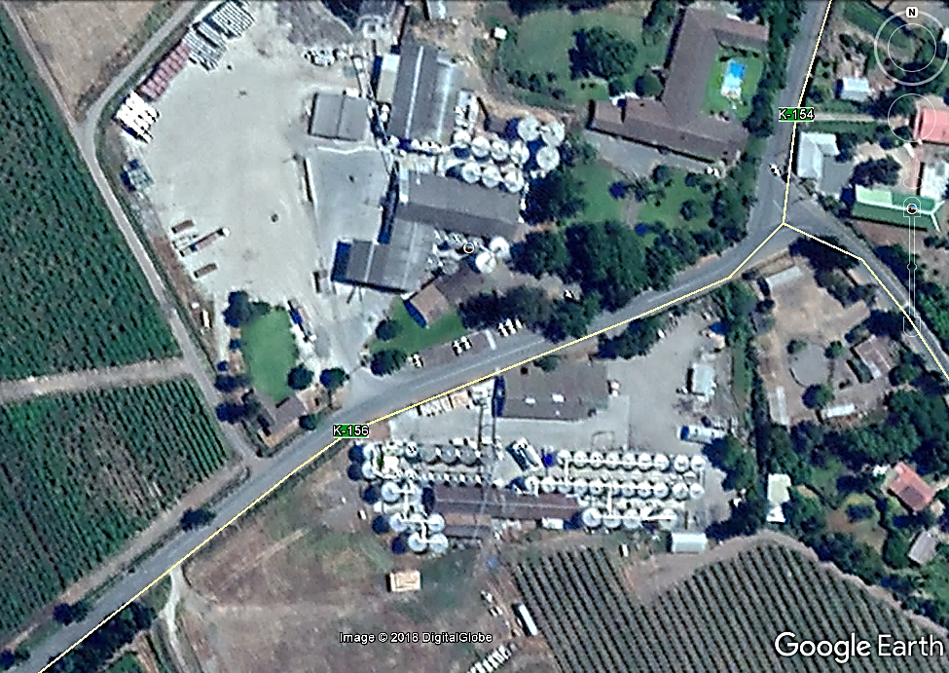
DESCARGA BYPASS
CONDUCCIÓN DE RILes
SECTOR DE PROCESO SUR
SECTOR DE PROCESO NORTE
CANAL SUR
CANAL NORTE
PRESENCIA DE RIL
Figura 5. | Fecha: -
Descripción del medio de prueba: Imagen satelital Google Earth donde se señalan las 2 áreas de proceso de vinificación (sur y norte) de la unidad fiscalizable, la conducción de RILes desde el sector norte a la planta de tratamiento de RILes (PTR), los canales sur y norte y la ubicación de la descarga bypass.
Registros
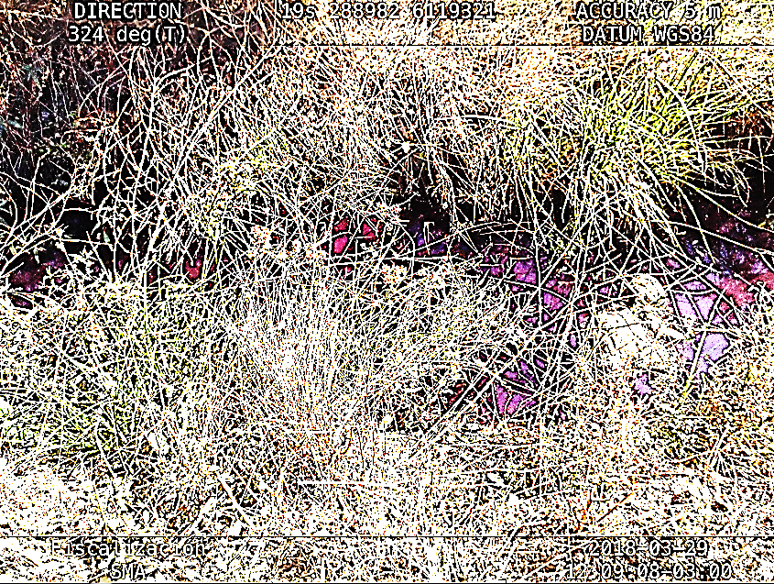 |  | 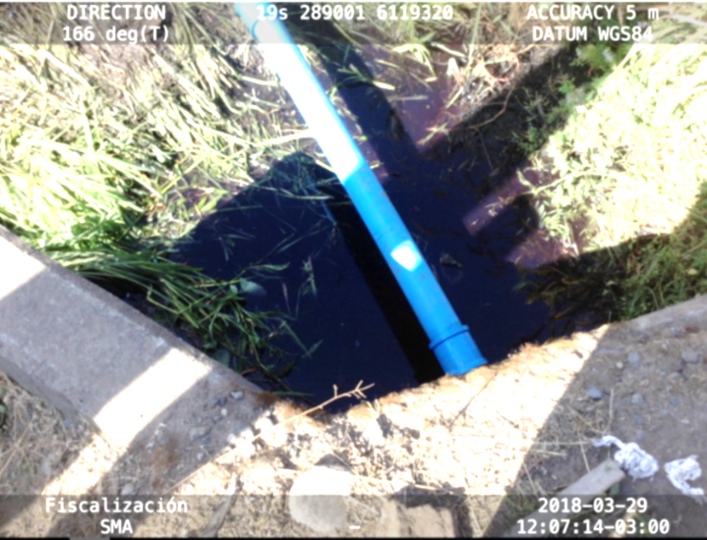  Conducción de RIL  Cruce soterrado en Ruta K-156  Canal sur  FLUJO DE RIL
Fotografía 10. | Fecha: 29-03-2018 | Fotografía 11. | Fecha: 29-03-2018
Descripción Medio de Prueba: Acumulación (apozamiento) de líquido rojizo (RIL) en el canal sur, en el sector aledaño a la descarga bypass. |  | Descripción Medio de Prueba: Cruce soterrado que conecta el canal sur con el canal norte, por debajo de la Ruta K-156. Se puede observar la conducción de RILes de PVC utilizada para trasladar el RIL. En el lugar, se puede advertir la presencia de RIL.
Registros
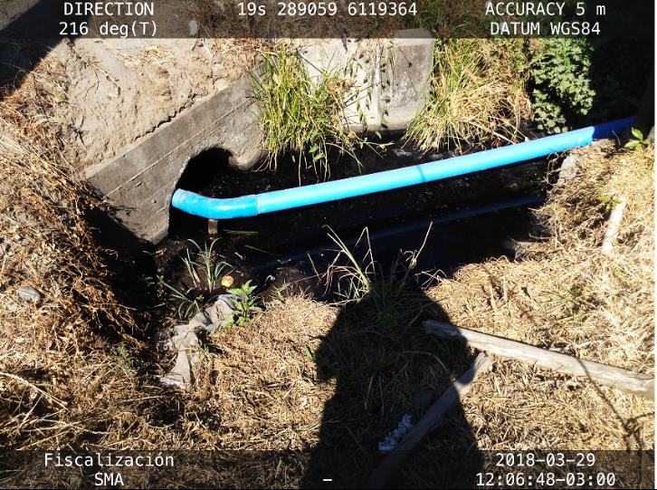  Conducción de RIL  Canal norte  Cruce soterrado en Ruta K-156  FLUJO DE RIL |  | 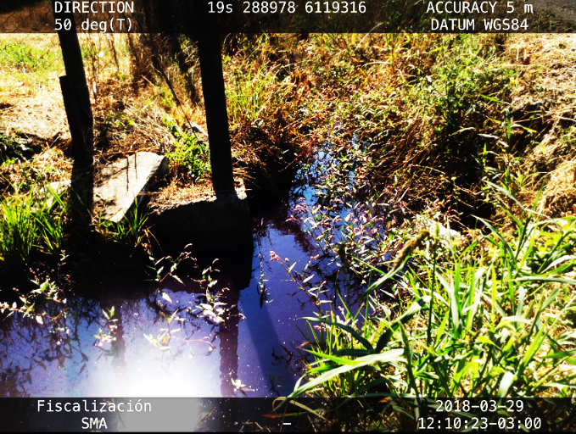
Fotografía 12. | Fecha: 29-03-2018 | Fotografía 13. | Fecha: 29-03-2018
Descripción Medio de Prueba: Salida de la conducción de RIL de PVC hacia el canal norte, por debajo de la Ruta K-156. Se puede observar apozamiento de líquido con características de RIL. |  | Descripción Medio de Prueba: Fotografía del RIL acumulado en el canal norte. Se pude observar la acumulación de líquido rojizo (RIL) en dicho sector.

Registro
Canal norte
Conducción de RILes provenientes del sector de procesos sur
Conducción de RILes a la planta de tratamiento
Descarga
bypass
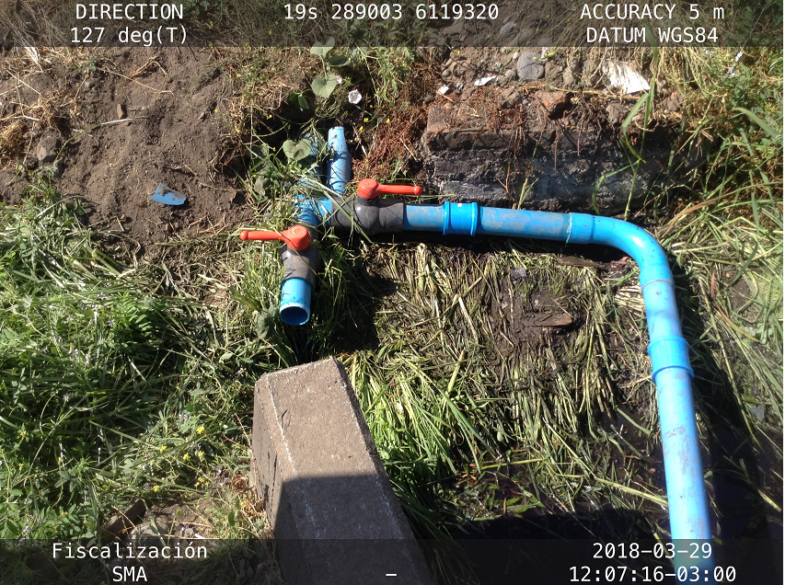
Fotografía 14. | Fecha: 29-03-2018
Descripción del medio de prueba: Fotografía de la obra descarga bypass constatada en el canal sur, aledaño a la planta de proceso vinícola del sector sur de la unidad fiscalizable. Se pueden apreciar las válvulas de acción manual que permiten el control de flujo, tanto de la conducción de RILes como de la descarga hacia el canal sur.

CONCLUSIONES

Los resultados de las actividades de fiscalización y los aspectos fiscalizados, conforme a lo ordenado por la Ilustre Corte de Apelaciones de Talca y que guardan relación con los Instrumentos de Carácter Ambiental individualizados en el Punto 3, permitieron identificar los siguientes hallazgos:

N° Hecho constatado | Materia específica objeto de la fiscalización ambiental | Exigencia asociada | Hallazgo
1 | Manejo de RILes | Considerando N.° 3.3.1. - RCA N.° 107/2011  “3.3.1. Proceso de Sedimentación  Se agrega un pozo decantador al ya existente, con el fin de mejorar el abatimiento de los contaminantes presentes en los RILes vitivinícolas, presentando un porcentaje de eficiencia de 50-70% para sólidos suspendidos y de un 25-70% para DB0₅, según lo señalado por el SAG en el documento "Guía Condiciones Básicas para la Aplicación de RILes Vitivinícolas en Riego". Con este tipo de tratamiento se logra separar por medios físicos las partículas cuyo peso específico es superior al del agua, logrando que las primeras precipiten por acción de la gravedad. El pozo decantador presentará un volumen de 13,9 m³. Por lo tanto, el sistema de tratamiento de Riles contará con 2 decantadores primarios, por donde circulan los RILes que se conducen en dirección al embalse de almacenamiento, pasando previamente por un filtro parabólico de separación primaria de sólidos. | El diseño de la planta de tratamiento de RILes presenta diferencias respecto de lo evaluado ambientalmente. Durante la inspección se constató que el sistema cuenta con sólo un (1) pozo decantador primario, en lugar de los dos (2) establecidos en el Considerando N.° 3.1.1 de la RCA N.° 107/2011, que, conforme al diseño señalado, permitiría mejorar la eficiencia de abatimiento para los parámetros críticos: sólidos suspendidos y de DBO_{5.} Cabe señalar, que la revisión de resultados de los informes de automonitoreo presentados por el titular, permiten establecer altas concentraciones de estos parámetros en el efluente.
2 | Disposición de RILes | Considerando N.° 3.6.3. - RCA N.° 370/2006  “Como se ha indicado anteriormente, el Sistema de Tratamiento de los RILes, consiste en una planta de tratamiento, en donde los RILes generados por la actividad vitivinícola una vez tratados en forma primaria serán utilizados para disponerlos como materia orgánica, a través de un sistema de riego por goteo”.  Considerando N.° 3.4. - RCA N.° 107/2011  “En el período de vendimia que comprende los meses de marzo a mayo, el caudal de RILes generados es de 189,3 m³/día, en cambio para el resto del año (período fuera de la vendimia) el caudal estimado es de 4 m³/día. Los RILes serán dispuestos en una superficie de 22,4 hectáreas, divididos en 6 sectores, cinco de los cuales corresponden a viñas donde se dispone mediante riego presurizado (goteo), y un sector de pradera natural donde el método de disposición elegido corresponde a aspersión”.  Adenda N.° 1- DIA “Modificación Del Sistema de Tratamiento y Disposición de RILes Bodega de Vinos Viña Correa Albano”  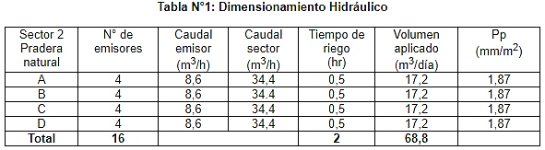  “Como se mencionó en el Anexo D “Características técnicas del Sistema de Aspersión para la Disposición de RILes de Viña Correa Albano” de la presente Declaración de Impacto Ambiental, en el Dimensionamiento Hidráulico de Diseño realizado para el sector 2 de pradera natural, se contempla el uso de 16 aspersores donde el tiempo de disposición total es de 2 horas. En la tabla N°1 se indica los caudales de funcionamiento, del sistema de bombeo, el volumen aplicado y el tiempo de aplicación de los RILes para el sector de pradera natural.  El programa de aplicación de RILes actualizado se detalla en la tabla N°2, donde los cálculos de carga orgánica aplicada se obtuvieron con una concentración de DBO₅ de 3338 mg O₂/L, según la caracterización realizada a los residuos líquidos industriales en el proyecto aprobado en RCA N.° 370/2006. Se controlará la carga orgánica incorporada al suelo, en cada uno de los seis sectores de disposición, mediante un registro que contendrá la siguiente información:  - Concentración de DBO₅.  - Caudal del Ril.  - Identificación de los sectores y superficies donde se realiza la disposición.  - Tiempo de disposición. | Existió superación del volumen establecido en la evaluación ambiental para la disposición de RIL tratado mediante riego, en la zona denominada Sector 2, el cual se encuentra limitado a 68,2 m³/día, evidenciándose, de acuerdo a la información aportada por el titular, volúmenes de riego que superan este límite, llegando prácticamente a triplicar este valor (> 200 m³/día), práctica que podría implicar la generación de saturación del suelo, escorrentías e infiltración a cursos o cuerpos de aguas superficiales y subterráneas.
4 | Calidad del Efluente | Considerando N.° 3.5 - RCA N.° 107/2011  “El programa de autocontrol se basa en los expresado en el artículo 6.3 del D.S. 90/00 MINSEGPRES, el cual señala la frecuencia de las tomas de muestra y los análisis estarán en directa relación al caudal vertido por el establecimiento industrial. Se aplicarán los métodos y el patrón de monitoreo indicado en este decreto supremo, con la finalidad que las muestras obtenidas sean representativas de la calidad del RIL, en el momento y en el punto a muestrear.  El programa de autocontrol contemple la toma de 12 muestras durante el año, distribuidas mensualmente, las muestras serán tomadas en un sector especialmente habilitado para esta labor, la cámara de muestreo ubicada a orillas del embalse de acumulación tiene coordenadas UTM Norte: 6.119.850 m y Este: 289.150 m. Las muestras serán tomadas puntualmente en la cámara de muestreo por personal capacitado, y enviadas a analizar a un laboratorio autorizado. Los parámetros monitorear en el RIL antes de disponer en suelos serán los indicados en el documento “Especificaciones técnicas para la utilización de RILes de la Industria Vitivinícola en Suelos", que son los siguientes:  • DB0₅  • Nitrógeno Total  • pH  • Sólidos Suspendidos (SS) | De acuerdo a los resultados de los monitoreos de autocontrol efectuados por el titular, se establece que existe superación en la concentración de los parámetros Sólidos Suspendidos y DBO₅ en el efluente a disponer, considerados recomendables para aplicación en riego en la Tabla N.° 2.4 de la Guía “Condiciones Básicas para la Aplicación de RILes de Agroindustrias en Riego” del Servicio Agrícola y Ganadero.  Sumado a lo anterior, se establece que el titular no acreditó el monitoreo de autocontrol de RIL a disponer mediante riego, correspondiente a los meses de febrero y abril de 2018.
5 | Descargas no autorizadas | Considerando N.° 3 - RCA N.° 107/2011  “El proyecto no contempla realizar descargas de RILes a cursos o cuerpos de agua superficiales o subterráneos en ninguna instancia. Su objetivo es cumplir con las condiciones establecidas por el Servicio Agrícola y Ganadero (SAG) en el documento "Especificaciones técnicas para la utilización de RILes en la Industria Vitivinícola en Suelos", para ello la superficie total para disponer los RILes es de 22,4 hectáreas, dividas en seis sectores, por lo cual está disponible una gran superficie de terreno que actúa como predio receptor de los RILes”.  Considerando N.° 7.2. - RCA N.° 107/2011  “El titular del proyecto se compromete a informar por escrito a la Superintendencia de Servicios Sanitarios (SISS), en un plazo no superior a 24 horas ante cualquier falla del sistema o evento, que implique una descarga de RILes en cursos superficial y/o que se genera algún grado de infiltración hacia la napa subterránea, especificando la duración y el plazo máximo establecido para solucionar el problema”. | La unidad fiscalizable cuenta con una descarga de RIL no considerada en la evaluación ambiental, correspondiente a un sistema bypass de acción manual, implementada en una conducción de PVC utilizada para conducir RILes y/o aguas lluvia desde el sector sur de producción hacia la planta de tratamiento de RILes. Dicha descarga bypass, está ubicada de manera tal, que permite la evacuación hacia un cuerpo de agua superficial artificial (canal sur), donde se constató apozamiento de líquido de coloración rojizo y olor etílico (RIL sin tratar), situación que también se observa en un segundo canal, (canal norte) que conecta con el primero. Este hallazgo implica la constatación de un vertimiento no autorizado de RIL, asociada a la presencia de una descarga bypass en el sistema de tratamiento de RILes, conformando uno de los puntos ocurrentes en la Causa ROL N.° 7844-2013, conforme al requerimiento de fiscalización efectuado por la Ilustre Corte de Apelaciones de Talca.

ANEXOS

N° Anexo | Nombre Anexo
1 | Acta de inspección de fecha 29-03-2018
2 | Res. Ex. SMA N.° 31/2018
3 | Res. Ex. SMA N.° 18/2018
4 | Antecedentes presentados por el titular con fecha 09-05-2018
5 | Antecedentes presentados por el titular con fecha 24-08-2018
6 | Antecedentes presentados por el titular con fecha 09-04-2018

